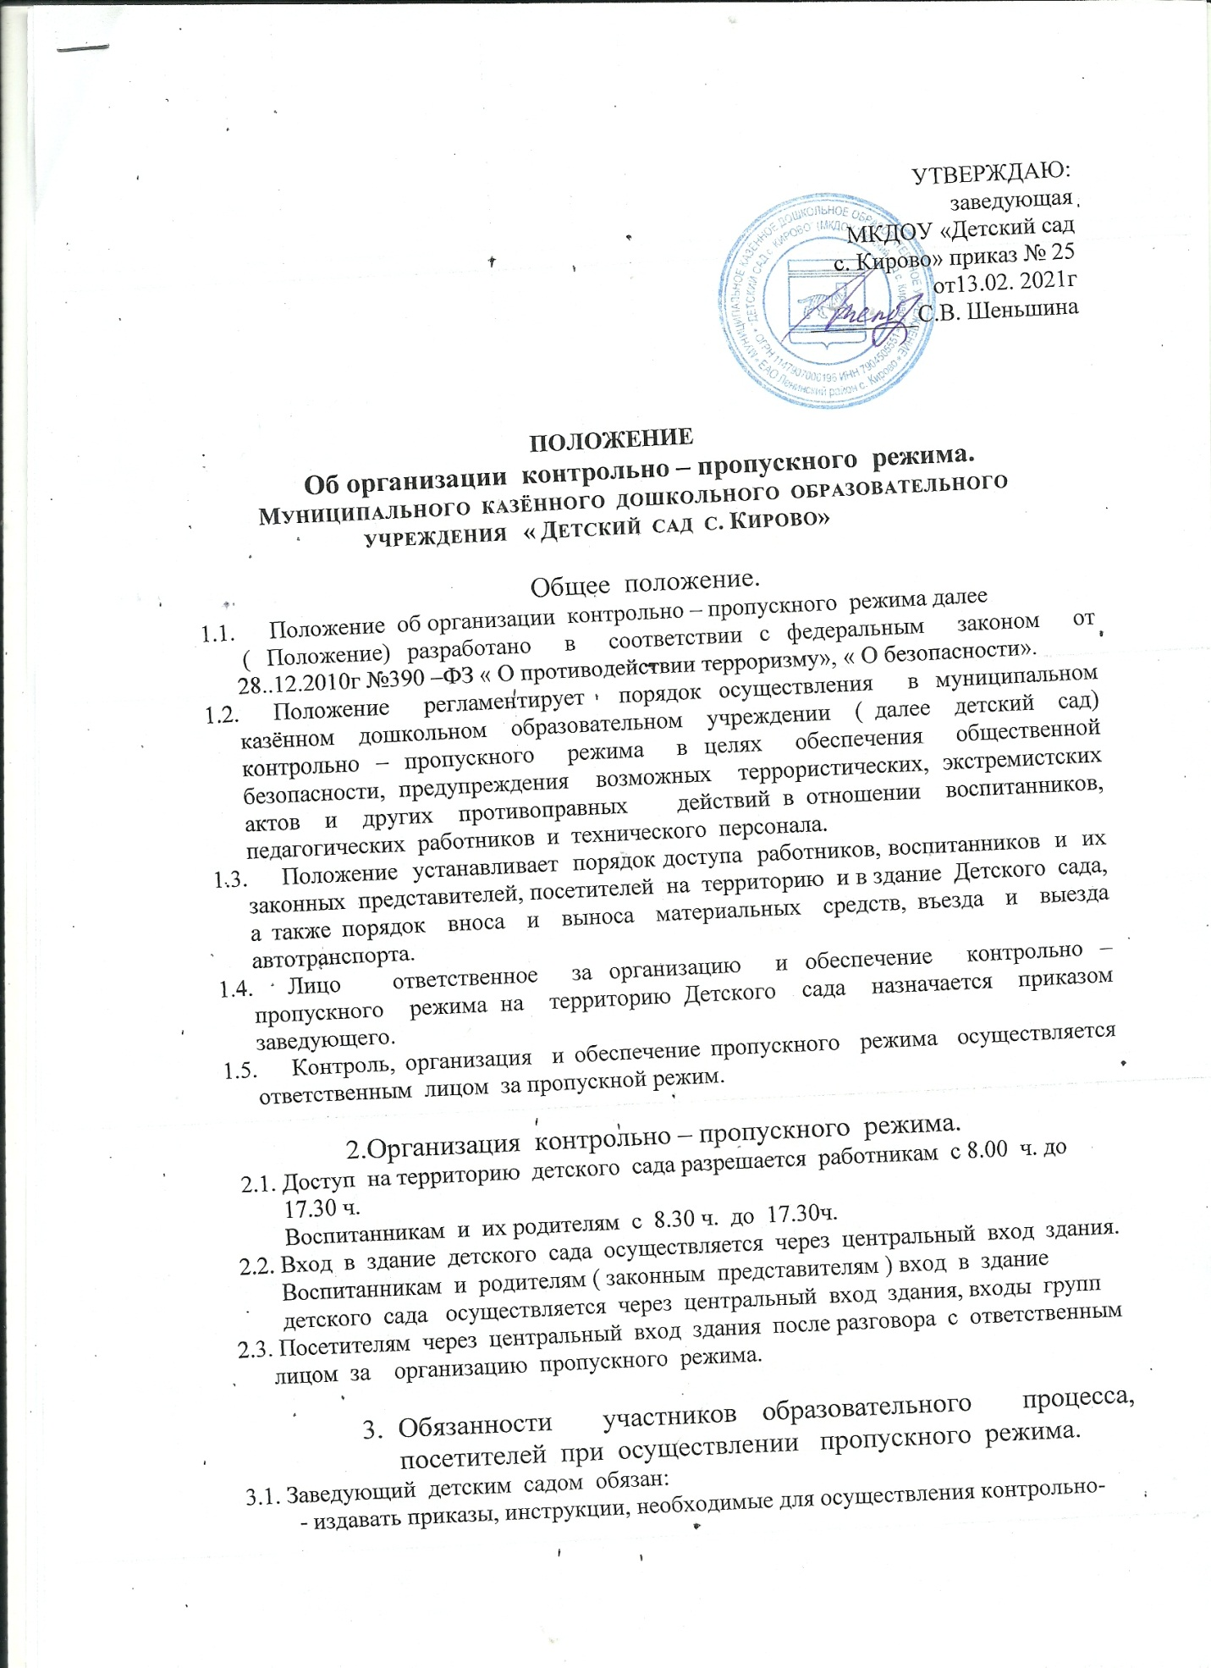

пропускного режима;
- вносить изменения в Положение для улучшения контрольно-пропускного режима;
- определять порядок контроля и назначать лиц, ответственных за организацию
контрольно-пропускного режима;
- оперативно контролировать выполнение требований Положения, работу
ответственных лиц, дежурных администраторов и др.
3.2. Заместитель заведующего обязан обеспечивать:
- исправное состояние входной двери;
- рабочее состояние систем освещения;
- свободный доступ к аварийным и запасным выходам;
- исправное состояние двери, окон, замков, задвижек, ворот, калиток, крыши и т.д.;
- контроль выполнения Положения всеми участниками образовательного процесса.
3.3. Ответственный за организацию контрольно – пропускного режима обязан:
- осуществлять контроль доступа родителей (законных представителей)
воспитанников, - посетителей в здание Детского сада и въезда автотранспорта на
территорию;
- проводить обход территории и здания в течение дня и делать записи в журнал обхода
с целью выявления нарушений правил безопасности;
- контролировать соблюдение Положения работниками и посетителями Детского
сада;
- при необходимости (в случае обнаружения подозрительных лиц, взрывоопасных или
подозрительных предметов и т.д.) принимать решение и руководить действиями по
предотвращению чрезвычайных ситуаций (согласно инструкциям по пожарной
безопасности,
гражданской обороне, охране жизни и здоровья детей и т.д.);
- выявление лиц, пытающихся в нарушение установленных правил проникнуть на
территорию Детского сада, совершить противоправные действия в отношении
воспитанников, работников, посетителей и имущества Детского сада. В необходимых
случаях с помощью средств связи подавать сигнал правоохранительным органам,
вызывать группу задержания вневедомственной охраны.
3.5. Работники Детского сада обязаны:
- осуществлять контроль за пришедшим к ним посетителями на протяжении всего
времени нахождения в здании и на территории Детского сада;
- проявлять бдительность при встрече посетителей в здании и на территории Детского
сада (уточнять, к кому пришли, провожать до места назначения и перепоручать
другому сотруднику);
- следить, чтобы основные и запасные выходы из групп, прачечной, кухни были всегда
закрыты;
- при связи с родителями (законными представителями) или посетителями
спрашивать фамилию, имя, отчество; цель визита; номер и название группы; фамилию,
имя, отчество необходимого работника Детского сада; фамилию, имя, дату рождения
ребенка.
3.6. Родителя (законные представители) воспитанников обязаны:
- приводить и забирать детей лично;
- входить в Детский сад и выходить из него только через центральный или групповые
входы;
- для доступа в Детский сад связываться с воспитателем и отвечать на необходимые
вопросы;
- при входе в здание проявлять бдительность и не пропускать посторонних лиц(либо
сообщать о них сотрудникам Детского сада).

3.7. Посетители обязаны:
- связываться с работником Детского сада, отвечать на его вопросы;
- представляться, если работники Детского сада интересуются личностью и целью
визита;
- после достижения цели посещения выходить через центральный вход;
- не вносить в Детский сад объемные сумки, коробки, пакеты и д.р.
3.8. Работникам Детского сада запрещается:
- нарушать требования Положения, инструкций по пожарной безопасности,
гражданской обороне, охране жизни и здоровья детей;
- оставлять без присмотра воспитанников, имущество и оборудование Детского сада;
- оставлять незапертыми двери, окна, фрамуги, калитки, ворота и т.д.;
- впускать на территорию и в здание неизвестных лиц и лиц, не участвующих в
образовательном процессе (родственников, друзей, знакомых и т.д.);
- оставлять без сопровождения посетителей Детского сада;
- находиться на территории и в здании Детского сада в нерабочее время, выходные и
праздничные дни.
3.9. Родителям (законным представителям) воспитанников запрещается:
- нарушать требования Положения, инструкций по пожарной безопасности,
гражданской обороне, охране жизни и здоровья детей;
- оставлять без сопровождения или присмотра своих детей;
- оставлять открытыми дверь в здание Детского сада;
- пропускать через центральных вход подозрительных лиц;

4.Ответственность участников образовательного процесса за нарушение контрольно – пропускного режима

4.1. Работники Детского сада несут ответственность:
- за невыполнение требований Положения;
- нарушение инструкций по пожарной безопасности, гражданской обороне, охране
жизни и здоровья детей;
- допуск на территорию и в здание Детского сада посторонних лиц;
- халатное отношение к имуществу Детского сада.
4.2.Родители (законные представители) воспитанников и другие посетители несут
ответственность:
- за невыполнение требований Положения;
- нарушение правил безопасного пребывания детей в Детском саду;
- допуск на территорию и в здание Детского сада посторонних лиц;
- халатное отношение к имуществу Детского сада.

5.. Сторожа обязаны:
осуществлять обход территории и здания в течение дежурства с целью выявления нарушений правил безопасности;
при необходимости (обнаружение подозрительных лиц, взрывоопасных или подозрительных предметов и других возможных предпосылок к чрезвычайным ситуациям) принимать решения и руководить действиями для предотвращения чрезвычайных ситуаций (согласно инструкций по пожарной безопасности, гражданской обороне, охране жизни и здоровья детей и т.д.);
выявлять лиц, пытающихся в нарушении установленных правил проникнуть на территорию детского сада, совершить противоправные действия в отношении воспитанников, работников и посетителей, имущества и оборудования учреждения. В необходимых случаях с помощью средств связи подать сигнал правоохранительным органам, вызвать группу задержания вневедомственной охраны
исключить доступ в учреждение:
* работникам с 18.00 до 8.00;
* воспитанникам и их родителям (законным представителям), посетителям в рабочие дни с 17.30 до 8.30;
* в выходные и праздничные дни всем, за исключением лиц допущенных по распоряжению руководителя или заведующего хозяйством.
5.1. Работники обязаны:
работники учреждения, к которым пришли дети с взрослыми или посетители должны осуществлять контроль за пришедшими на протяжении всего времени нахождения в здании и на территории;
работники учреждения должны проявлять бдительность при встрече в здании и на территории учреждения, а с посетителями (уточнять к кому пришли, проводить до места назначения и передавать другому сотруднику)
работники групп, прачечной, пищеблока должны следить за основными и запасными выходами (должны быть всегда закрыты на запор) и исключать проход работников, родителей воспитанников и посетителей через данные входы
5.2.. Воспитатели обязаны:
осуществлять контроль за допуском родителей (законных представителей) детей, посетителей в здание и на территорию учреждения;
осуществлять ежедневный осмотр игровых участков на предмет безопасности пребывания воспитанников с обязательной регистрацией в «Журнале осмотра игрового участка».
при необходимости (обнаружении подозрительных лиц, взрывоопасных или подозрительных предметов и других возможных предпосылок к чрезвычайным ситуациям) принимать решения и руководить действиями для предотвращения чрезвычайной ситуации (согласно инструкции по пожарной безопасности, гражданской обороне, охране жизни и здоровья детей);
выявлять лиц, пытающихся в нарушении установленных правил проникнуть на территорию учреждения, совершить противоправные действия в отношении детей, работников и посетителей, имущества и оборудования учреждения. В необходимых случаях с помощью средств связи подать сигнал правоохранительным органам, вызвать группу задержания вневедомственной охраны.
6. Участникам воспитательно-образовательного процесса
и посетителям запрещается
6.1. Работникам запрещается:
Нарушать настоящее положение
Нарушать инструкции по пожарной безопасности, гражданской обороне, охране жизни и здоровья детей
Оставлять без присмотра воспитанников, имущество и оборудование учреждения
Оставлять незакрытыми на запор двери, окна, фрамуги, калитки, ворота и т.д.
Впускать на территорию и в здание неизвестных лиц и лиц, не участвующих в воспитательно-образовательном процессе (родственники, друзья, знакомые и т.д.)
Оставлять без сопровождения посетителей учреждения
Находится на территории и в здании учреждения в нерабочее время, выходные и праздничные дни
6.2. Родителям (законным представителям воспитанников) запрещается:
Нарушать настоящее Положение
Оставлять без сопровождения или присмотра своих детей
Оставлять открытыми двери в учреждение и группу
Впускать в центральный вход подозрительных лиц
Входить в учреждение через запасные входы
Нарушать инструкции по пожарной безопасности, гражданской обороне, охране жизни и здоровья детей.
6.3. Посетителям запрещается:
Нарушать настоящее Положение

7. Участники воспитательно - образовательного процесса несут
ответственность
7.1. Работники учреждения несут ответственность за :
Невыполнение настоящего Положения
Нарушение инструкций по пожарной безопасности, гражданской обороне, безопасному пребыванию детей и взрослых
Нарушение инструкции по охране жизни и здоровья детей
Допуск на территорию и в здание учреждения посторонних лиц
Допуск на территорию и в здание учреждения лиц в нерабочее время, выходные и праздничные дни
Халатное отношение к имуществу учреждения
7.2. Родители (законные представители) и посетители несут ответственность за:
Невыполнение настоящего Положения
Нарушение правил безопасного пребывания детей в учреждении

